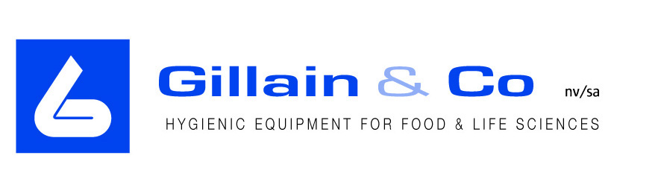

Persbericht
dinsdag 9 oktober 2013

Gillain & Co
Boomsesteenweg 85 – 87
2630 Aartselaar
T: 03 870 60 80 – F: 03 870 60 89
www.gillain.com

Gillain & Co verkozen tot beste Europese distributeur van Alfa Laval
Op woensdag 2 oktober werd Gillain & Co - distributeur van hygiënische procescomponenten voor voeding en farma uit Aartselaar - door Alfa Laval verkozen tot beste Europese distributeur 2013.
De Alfa Laval European Distributor Award is een erkenning van Alfa Laval voor de inspanningen en kwaliteiten van haar verkooppartners. Voor het toekennen van deze Award wordt rekening gehouden met diverse disciplines: ontwikkeling van competenties, relationship building, verkoopsgroei en marketingaanpak.
“Het uitbouwen van onze technische competenties (kenniscentrum procesexperts), het continu optimaliseren van logistieke processen en onze klantgerichte marktbenadering zijn sleutelpunten in ons beleid dat erop gericht is om iedere dag opnieuw onze klanten op de allerbeste manier te servicen. Ons doel is traceeerbare en duurzame oplossingen aan te bieden die leiden tot een lager energieverbruik, minder productverlies, eenvoudiger onderhoud en meer bedrijfszekerheid. “ aldus Patrick Roggemans “Dit harde werken werd beloond door het winnen van de Alfa Laval European Distributor Award. Deze Award is een opsteker voor het ganse team van medewerkers van Gillain & Co en een bevestiging om verder te doen waar wij sterk in zijn: in combinatie met een sterk productaanbod een meerwaarde te betekenen voor onze klanten door onze kennis en ervaring met hen te delen.”

Gillain & Co is een gespecialiseerde leverancier van hygiënische componenten (buizen, fittings) en procesapparatuur voor de voedings- en life sciencesmarkten (farmaceutica, cosmetica, fijne chemie, biotechnologie, pure gassen en micro-elektronica). Het multi-brand productgamma omvat toonaangevende merken van veilige en gecertificeerde producten voor hygiënische productieprocessen. Onder de merken inoxcoFOOD en inoxcoPURE wordt het eigen inoxgamma op de markt gebracht. In samenwerking met een onderhoudspartner biedt Gillain & Co ook preventieve onderhoudsoplossingen aan. Opgericht in 1875 heeft het bedrijf een zeer vooraanstaande expertpositie opgebouwd in de hoge en ultrahoge zuiverheidssectoren. Gillain & Co helpt bedrijven om kostenefficiënter te produceren en onderscheidt zich door een klantgerichte aanpak inclusief vrijblijvend en onafhankelijk advies van technische experts.
www.gillain.com

Alfa Laval is een toonaangevende leverancier van gespecialiseerde producten en maatwerkoplossingen gebaseerd op haar kerntechnologieën warmteoverdracht, scheidingstechnologie en het verwerken van vloeistoffen.
De apparatuur, systemen en services van het bedrijf zijn gericht op het ondersteunen van klanten bij het optimaliseren van hun procesprestaties. De oplossingen helpen hen bij het verwarmen, afkoelen, scheiden en transporteren van producten in industrieën die voedingsmiddelen en dranken, chemicaliën en petrochemische producten, geneesmiddelen, zetmeel, suiker en ethanol produceren.
De producten van Alfa Laval worden ook toegepast in energiecentrales, aan boord van schepen, in de mechanische industrie en voor de behandeling van afvalwater, evenals voor klimatiserings- en koeltoepassingen.
Alfa Laval’s wereldwijde organisatie werkt nauw samen met klanten in bijna 100 landen om hen te helpen hun voorsprong te behouden in de globale arena.
www.alfalval.com

Alfa Laval is genoteerd aan de Nasdaq OMX en boekte in 2011 een jaaromzet van ongeveer
EUR 3,2 miljard. Het bedrijf heeft 16.000 medewerkers in dienst.
Meer info :
Anita Geens – Marketing & Communications Gillain & Co
Telefoon: 03 870 60 87
age@gillain.be

